Министерство цифрового развития, связи и массовых коммуникаций.
Федеральное государственное бюджетное учреждение высшего образования
«Сибирский государственный университет телекоммуникаций и информатики» Уральский технический институт связи и информатики (филиал) в г. Екатеринбурге
Цикловая комиссия ИТ и АСУ кафедры ИСТ

Отчет
по учебной практике
по МДК 02.02 «Инструментальные средства разработки программного обеспечения»

студента III курса 382 группы
Фамилия Шумовского п
Имя, отчество Матвея Владимировича п
Факультет Инфокоммуникаций, информатики и управления п
Специальность 09.02.07 «Основы алгоритмизации и программирования» п

Екатеринбург, 2026

Содержание

Введение 3
1. Используемы технологии 4
2. Проектирование базы данных 5
2.1 Анализ предметной области 5
2.2 ER-диаграмма и нормализация 5
3. Разработка серверной части (Web API) 6
3.1 Структура проекта 6
3.2 Модели данных 6
3.3 Контроллеры 7
4. Разработка клиентской части (HTML/CSS/JavaScript) 9
4.1 Структура и стиализация страниц 9
4.2 Взаимодействие с API 10
4.3 Внешний вид интерфейсов 12
5. Архитектура ВКР 15
6. Настройка внешней инфраструктуры ВКР 16
6.1 Данные конфигурации для Telegram 16
6.2 Настройка Google Cloud 18
7. Принцип работы алгоритмов ВКР 22
7.1 Алгоритмы создания заявки 22
7.2 Алгоритм взаимодействия с GoogleServise 26
7.3 Разработка пользовательского интерфейса 31

Введение
В ходе учебной практики выполнялась разработка двух взаимосвязанных проектов, направленных на автоматизацию деятельности производственной компании «Наш декор». Первая часть работы посвящена созданию подсистемы для учёта продукции, обеспечивающей просмотр, добавление и редактирование данных о продукции и материалах, а также расчёт стоимости продукции на основе используемых материалов. Данная подсистема реализована в рамках демонстрационного экзамена по специальности 09.02.07 «Информационные системы и программирование». Исходными данными послужили файлы Excel с информацией о продукции, типах продукции, материалах, типах материалов и связях продукции с материалами, а также руководство по стилю оформления интерфейса (Приложение 2).
Вторая часть работы является составной частью выпускной квалификационной работы (ВКР) и посвящена разработке Telegram-бота для автоматизации процесса приёма и обработки заявок. Бот предназначен для использования внутри предприятия: сотрудники через удобный интерфейс мессенджера могут создавать заявки, прикреплять фотографии, а ответственные лица – получать уведомления, изменять статус заявок и вести архив.
Целью учебной практики является закрепление навыков в разработке системы описанной в приложенных файлах для демонстрационного экзамена, и полноценное описание практической части дипломного проекта.

1. Используемы технологии
Для реализации проекта был выбран следующий стек технологий:

- среда разработки: Microsoft Visual Studio 2022 Community Edition;
- система контроля версий: Git (локальный репозиторий с возможностью публикации на удалённый сервер);
- языки программирования: C# (backend), JavaScript (frontend), SQL;
- платформа для backend: ASP.NET Core 8 (Web API);
- ORM: Entity Framework Core 8;
- СУБД: PostgreSQL (через pgAdmin 4) – для хранения данных продукции и материалов;
- клиентская часть: чистый HTML5, CSS3, JavaScript;
- работа с HTTP: Fetch API;
- инструменты тестирования: Postman (для проверки API), браузерные инструменты разработчика;
- Entity Framework Core – взаимодействие с базой данных, миграции;
- DTO (Data Transfer Objects) – для изоляции моделей от представления и предотвращения циклических ссылок;
- LINQ – для выборок и расчёта стоимости продукции.

2. Проектирование базы данных

2.1 Анализ предметной области
На основе описания и предоставленных файлов (Product_import.xlsx, Products_import.xlsx, Material_type_import.xlsx, Materials_import.xlsx, Product_materials_import.xlsx) были выделены следующие сущности:
Продукция (Product) – готовая продукция компании: обои. Атрибуты: артикул, наименование, минимальная стоимость для партнёра, ширина рулона, тип продукции.
Тип продукции (ProductType) – классификация обоев (декоративные, фотообои, под покраску, стеклообои). Атрибуты: название, коэффициент типа продукции (используется в расчётах).
Материал (Material) – сырьё, используемое в производстве. Атрибуты: наименование, тип материала, цена за единицу, количество на складе, минимальное количество, количество в упаковке, единица измерения.
Тип материала (MaterialType) – категория материала (бумага, краска, клей, дисперсия). Атрибуты: название, процент брака материала.
Состав продукции (ProductMaterial) – связь многие-ко-многим между продукцией и материалами с указанием необходимого количества материала для производства одной единицы продукции.

2.2 ER-диаграмма и нормализация
База данных спроектирована в третьей нормальной форме. Все таблицы имеют первичные ключи, внешние ключи обеспечивают ссылочную целостность.

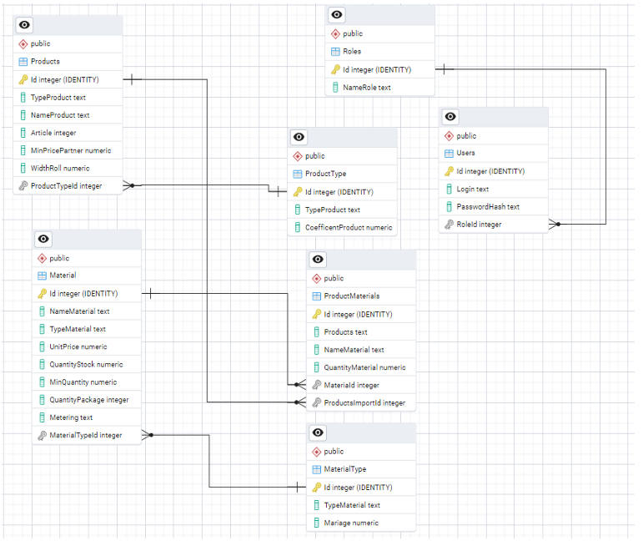

Рисунок 2.1 – ER-диаграмма БД

3. Разработка серверной части (Web API)

3.1 Структура проекта
Решение на основе платформы ASP.NET Core Web API. Использован подход Code First: модели данных, контекст базы данных, миграции для создания таблиц в БД. Контроллеры для основных CRUD операций. Классический интерфейс HTML/CSS и эндпоинты на JS для взаимодействия с контролерами.

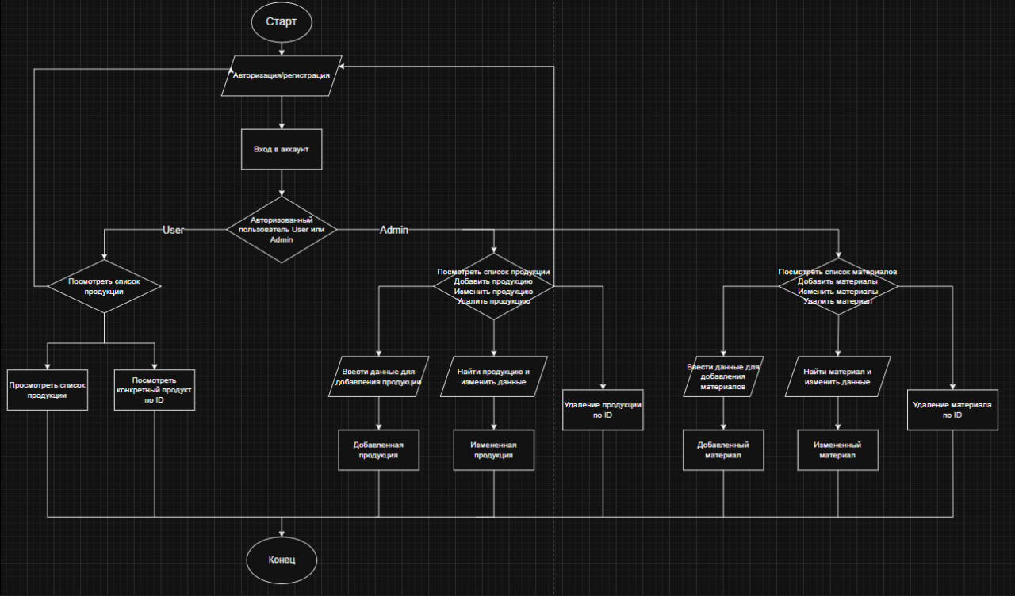

Рисунок 3.1 – Блок-схема структуры приложения

3.2 Модели данных
Созданы классы, соответствующие таблицам. Пример модели Product на рисунке 3.2.

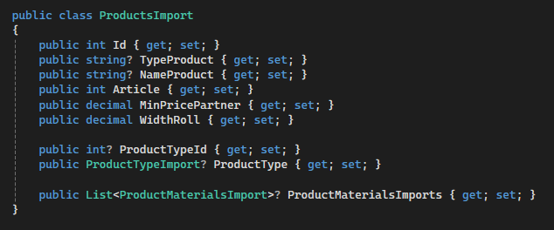

Рисунок 3.2 – Модель продукции

В контексте БД были добавлены все созданные модели и были настроены связи через класс ModelBuilder.

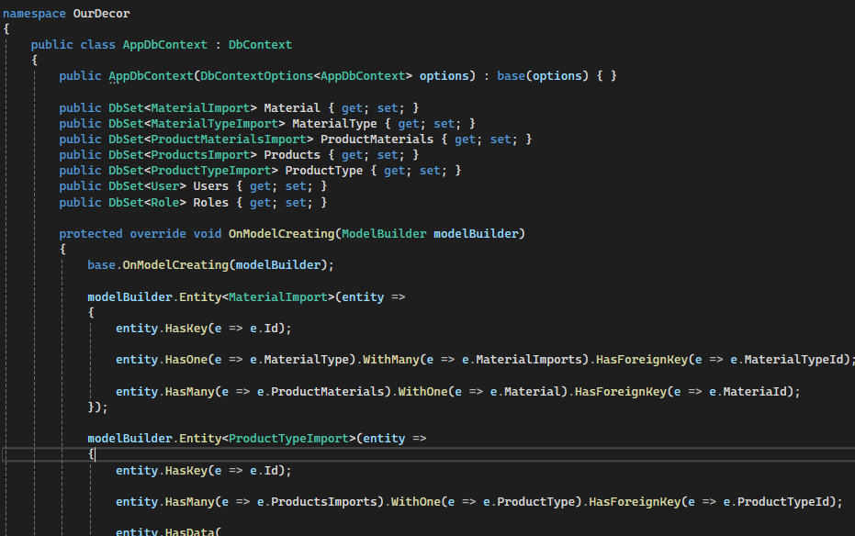

Рисунок 3.3 – Контекст БД

3.3 Контроллеры
Реализованы три основных контроллера:
ProductsController – управление продукцией;
MaterialsController – управление материалами;
AccountController – авторизация и регистрация пользователей

Методы контроллеров соответствуют REST:
GET /api/products – список всех продуктов с расчётом стоимости;
GET /api/products/{id} – детальная информация о продукте;
POST /api/products – создание нового продукта;
PUT /api/products/{id} – обновление продукта;
DELETE /api/products/{id} – удаление продукта.

Аналогично для контроллера взаимодействия с моделями материалов.

Для расчёта стоимости продукции использована проекция в LINQ показанная в листинге 1.

Листинг 1 – Расчет продукции:
var result = await _context.Products
.Select(e => new ProductDTO
{
Id = e.Id,
TypeProduct = e.ProductType.TypeProduct,
NameProduct = e.NameProduct,
Article = e.Article,
MinPricePartner = e.ProductMaterialsImports.Sum(em => em.QuantityMaterial * em.Material.UnitPrice),
WidthRoll = e.WidthRol
}).ToListAsync();

Для исключения циклических ссылок и избыточности данных введены DTO. Например, ProductDto в листинге 2, содержит только необходимые поля исключая навигационные для отображения в списке. Для операций создания/обновления использованы отдельные DTO с валидацией.

Листинг 2 – Модель DTO для продукции:
public class ProductDTO
{
public int Id { get; set; }
public string? TypeProduct { get; set; }
public string? NameProduct { get; set; }
public int Article { get; set; }
public decimal MinPricePartner { get; set; }
public decimal WidthRoll { get; set; }
}

Для контролера авторизации/регистрации использовалась библиотека BCrypt для хеширования паролей в БД, на рисунке 3.4 показан класс с методами, которые используется в контролере.

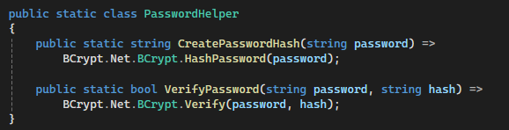
Рисунок 3.4 – Класс для хеширования и проверки пароля

4. Разработка клиентской части (HTML/CSS/JavaScript)

4.1 Структура и стиализация страниц
Созданы статические HTML-страницы в папке wwwroot:
- Products.html – главная страница со списком продукции;
- product-form.html – форма добавления/редактирования продукции;
- Materials.html – страница со списком материалов и формой управления;
- login.html – страница с окном авторизации пользователя;
- register.html – страница с окном регистрации нового пользователя.

Оформление выполнено в соответствии с руководством по стилю описанное в Приложении 2:
- шрифт: Gabriola (основной для всего текста);
- основной фон: белый (#FFFFFF);
- дополнительный фон: #BBD9B2 (использован в шапке, заголовках таблиц, некоторых блоках);
- акцентирующий цвет: #2D6033 (заголовки, кнопки сохранения, ссылки, границы при фокусе);
- логотип (файл logo.png) размещён в шапке каждой страницы, пропорции сохранены;
- иконка (favicon.ico) установлена для всех страниц.

Листинг 3 – Основные используемы стили на веб-страницах:
body {
font-family: 'Gabriola', serif;
background-color: #FFFFFF;
margin: 0;
padding: 20px;
color: #333;
}

.header {
display: flex;
align-items: center;
background-color: #BBD9B2;
padding: 15px 20px;
border-radius: 8px;
margin-bottom: 30px;
}

.logo {
height: 60px;
width: auto;
margin-right: 20px;
}

.header h1 {
color: #2D6033;
font-size: 2.2em;
margin: 0;
}

h2, h3 {
color: #2D6033;
font-size: 1.8em;
margin-top: 25px;
margin-bottom: 15px;
}

table {
width: 100%;
border-collapse: collapse;
background-color: #FFFFFF;
border-radius: 8px;
overflow: hidden;
box-shadow: 0 2px 5px rgba(0,0,0,0.1);
margin-bottom: 20px;
}

4.2 Взаимодействие с API
На каждой странице JavaScript использует fetch для отправки запросов к API. Методы были сделаны на основе сгенерированного кода через Postman. Пример эндпоинтов для страницы продукции:

Листинг 4 – Эндпоинты для взаимодействия с контроллерами:
<script>
const api = "https://localhost:7026/api/products";

async function loadProducts() {
const response = await fetch(api + "/Get");
const data = await response.json();
let rows = "";

data.forEach(p => {

rows += `
<tr>
<td>${p.id}</td>
<td>${p.typeProduct}</td>
<td>${p.nameProduct}</td>
<td>${p.article}</td>
<td>${p.minPricePartner}</td>
<td>${p.widthRoll}</td>
<td>
<button onclick="fillForm(${p.id})">Edit</button>
</td>
</tr>
`;});
document.getElementById("productsTable").innerHTML = rows;}

async function loadTypes() {
const response = await fetch(api + "/product-types");
const types = await response.json();
let options = "";
types.forEach(t => {

options += `<option value="${t.id}">${t.typeProduct}</option>`;

});

document.getElementById("productType").innerHTML = options;
}
async function addProduct() {
const product = {
typeProduct: document.getElementById("productType").value,
nameProduct: document.getElementById("nameProduct").value,
article: parseInt(document.getElementById("article").value),
minPricePartner: parseFloat(document.getElementById("minPricePartner").value),
widthRoll: parseFloat(document.getElementById("widthRoll").value)
};

await fetch(api + "/Post", {
method: "POST",
headers: {
"Content-Type": "application/json"},
body: JSON.stringify(product)});
loadProducts()}

async function updateProduct() {
const id = document.getElementById("id").value;
const product = {

id: parseInt(id),
typeProduct: document.getElementById("productType").value,
nameProduct: document.getElementById("nameProduct").value,
article: parseInt(document.getElementById("article").value),
minPricePartner: parseFloat(document.getElementById("minPricePartner").value),
widthRoll: parseFloat(document.getElementById("widthRoll").value)};

await fetch(api + "/Put/" + id, {
method: "PUT",
headers: {
"Content-Type": "application/json"
},
body: JSON.stringify(product)});

loadProducts();}

async function deleteProduct() {
const id = document.getElementById("deleteId").value;
await fetch(api + "/Delete/" + id, {
method: "DELETE"});
loadProducts();}
loadProducts();
loadTypes();

</script>

В листинге 4 реализованы 5 основных функций для взаимодействия с методами GET, POST, PUT, DELETE и один метод loadTypes для выгрузки данных из связанной модели для заполнения типа продукции в элементе selected.

4.3 Внешний вид интерфейсов
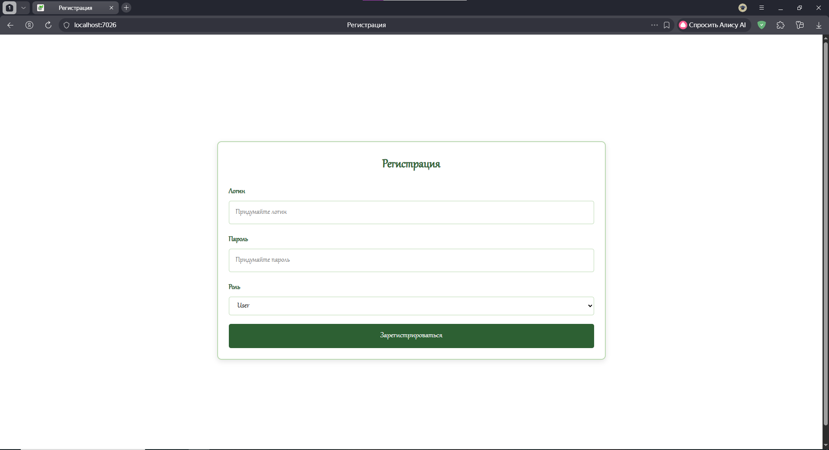

Рисунок 4.1 – Страница регистрации

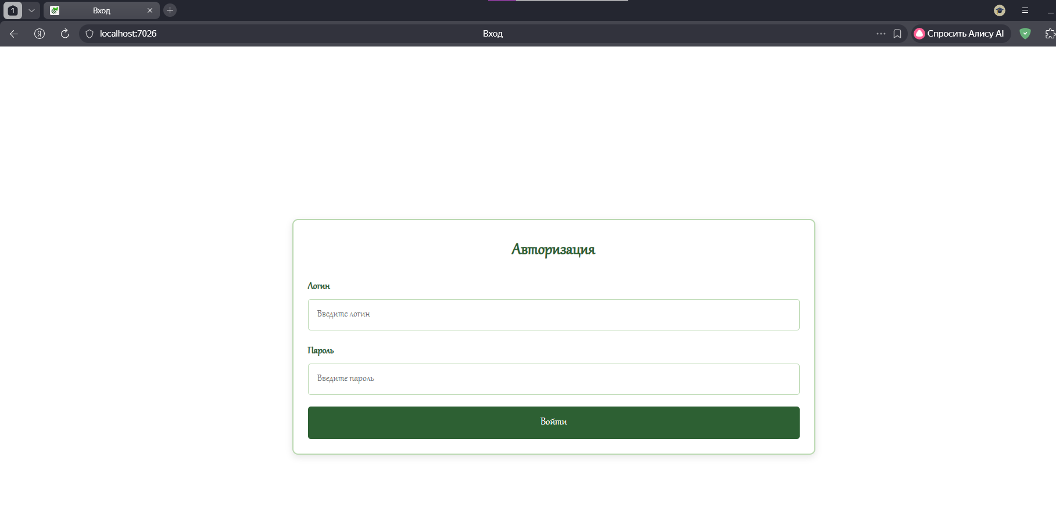

Рисунок 4.2 – Страница авторизации

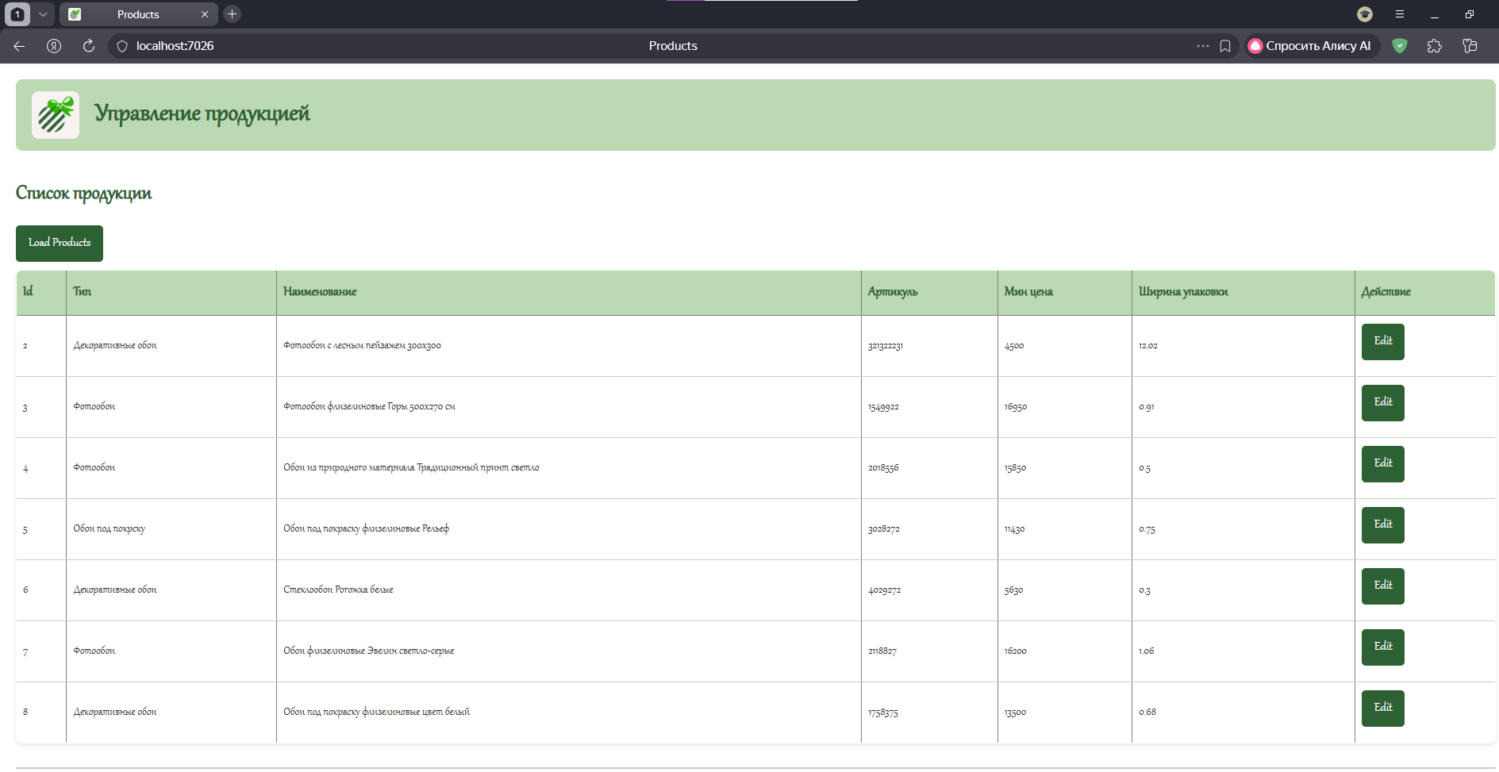

Рисунок 4.3 – Страница продукции Products.html

На рисунке 4.3 показан страница с отображением продукции, в колонке с действиями при нажатии на кнопку “Edit”, на перенесет на форму с где мы можем добавить, изменить или удалить запись, форма показана на рисунке 4.4.

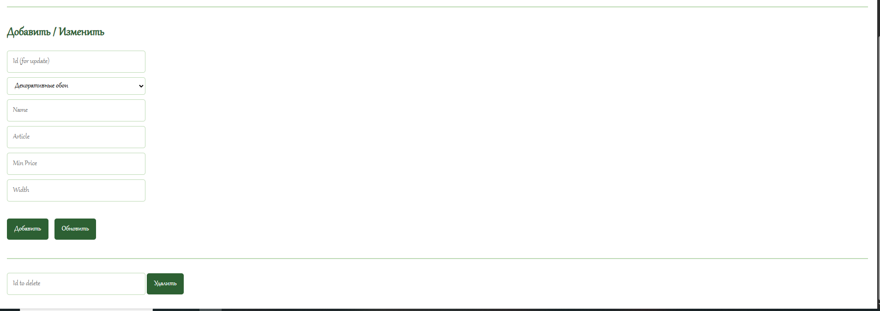

Рисунок 4.4 – Форма для взаимодействия с продукцией

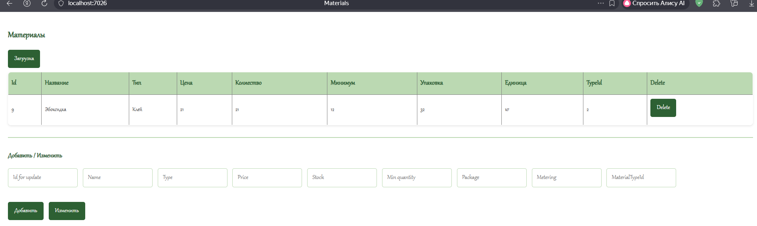

Рисунок 4.5 – Страница для просмотра и взаимодействия с материалами

5. Архитектура ВКР
Приложение построено на платформе .NET 8 с использованием асинхронного программирования. Логически система разделена на следующие подсистемы:

- Telegram-клиент – отвечает за приём сообщений, команд, управление диалогом (библиотека Telegram.Bot).
- Менеджер состояний пользователей (FSM) – хранит текущий шаг диалога и введённые данные для каждого пользователя.
- Сервис интеграции с Google Sheets – обеспечивает создание листа, запись новых заявок, обновление статуса.
- Сервис интеграции с Google Drive – загружает фотографии, прикреплённые к заявкам, и возвращает ссылки.
- Подсистема конфигурации и логирования – использует appsettings.json;
- Фоновые сервисы – для ежедневных напоминаний, отчётов и очистки состояний в памяти, процессы не зависящие от основной логики.

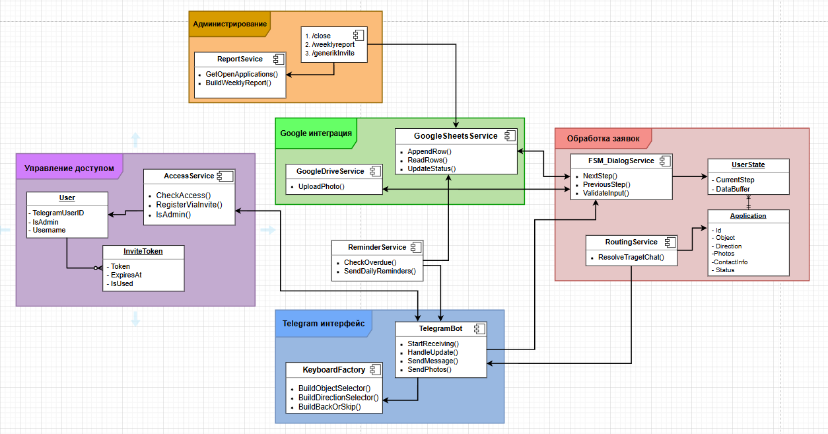

Рисунок 5.1 – Визуальная архитектура проекта

Структура проекта представлена на рисунке 5.1 исходной пояснительной записки (здесь не приводится). Код организован в виде набора сервисов, регистрируемых в контейнере Dependency Injection.

6. Настройка внешней инфраструктуры ВКР

6.1 Данные конфигурации для Telegram
Поскольку в качестве платформы для взаимодействия пользователей с программным обеспечением и её инфраструктурой используется Telegram, нужно создать бота, через которого будет происходить весь процесс взаимодействия.
Создание Telegram-бота происходит через родительного бота @BotFather, показанный на рисунке 6.1.

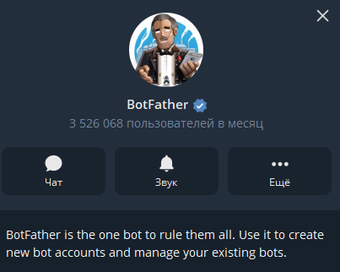

Рисунок 6.1 – BotFather

После начала диалога с BotFather предложит на м дать название бот, по итогу представиться токен который необходимо поместить в файл конфигурации, чтобы можно было связать Telegram-бота и программное обеспечение.

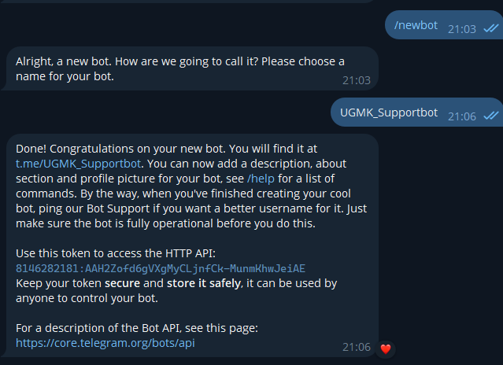

Рисунок 6.2 – Диалог создания бота
Для удобного взаимодействия, обслуживания и быстрой замены мета данных, которые программа будет использовать для обеспечения функционала лучше всего будет использоваться файл конфигурации в формате JSON.

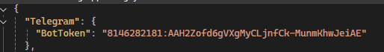

Рисунок 6.3 – Токен бота в конфигурации

Для автоматической маршрутизации в чаты, программа должна иметь доступ к уникальным ID чатов, при этом нужно сочетать гибкость, чтобы в случае удаления чата или добавления новой категории направлений можно было оперативно внести изменения. Для такого также будет использоваться файл конфигурации формата JSON.

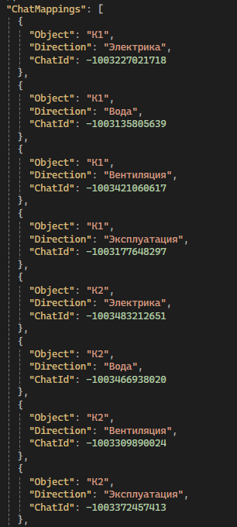

Рисунок 6.4 – Конфигурация чатов

На рисунке 6.4 представлен формата хранения информация о рабочих чатах, при создании заявки пользователем, программа будет сверять выбранные в заявке направления работ и какие присутствуют в конфигурации в переменных Object и Direction, после чего программа даст команду Telegram-боту в какой чат направлять созданную заявку.

6.2 Настройка Google Cloud
Для взаимодействия с сервисами Google нужно настроить проект в Google Cloud, в котором будет подключение необходимых API, OAuth для доступа и сервисный аккаунт для взаимодействия с таблицами.

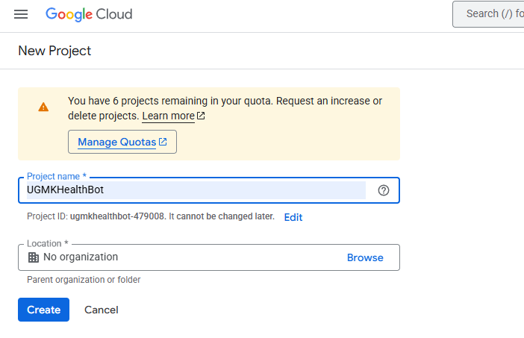

Рисунок 6.5 – Регистрация Google проекта

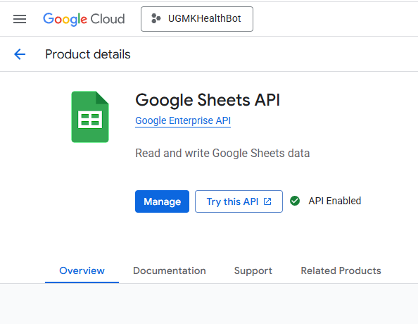

Рисунок 6.6 – Подключение Sheets API

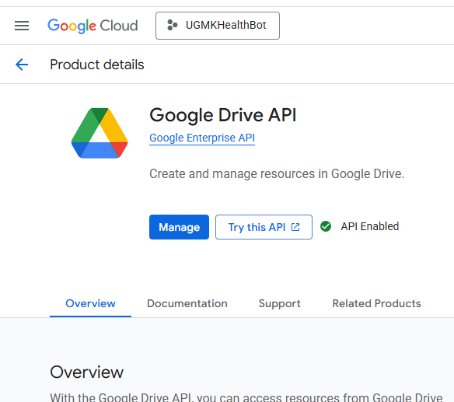

Рисунок 6.7 – Подключение Drive API

На рисунке 6.6 и 6.7 мы подключили API модули для взаимодействия с сервисами.

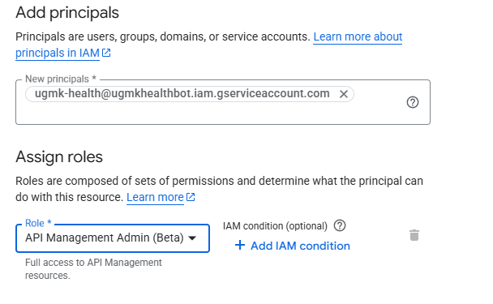

Рисунок 6.8 – Регистрация сервисного аккаунта

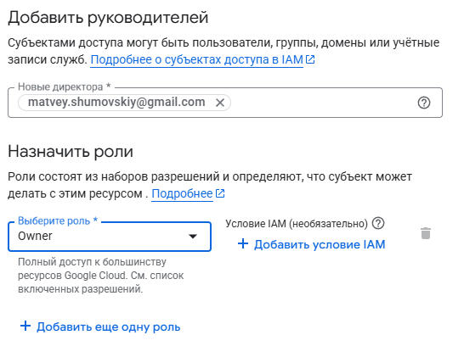

Рисунок 6.9 – Регистрация основного аккаунта

На рисунках 6.8 и 6.9 мы создали два ключевых аккаунта, для управления сервисами Google, чтобы программа могла получиться доступ к ним нужно сгенерировать ключ доступа в формате JSON, через который программа будет иметь доступ к аккаунтам для взаимодействия с Google сервисами, сам JSON-ключ будет находится в директории проекта.

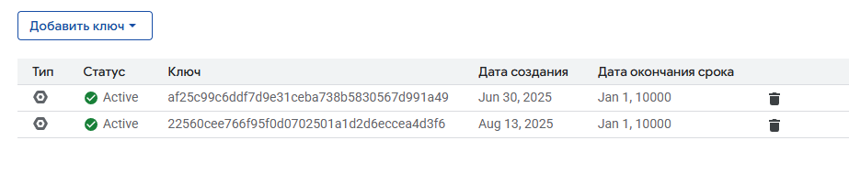

Рисунок 6.10 – Генерация ключей для сервисного акаунта

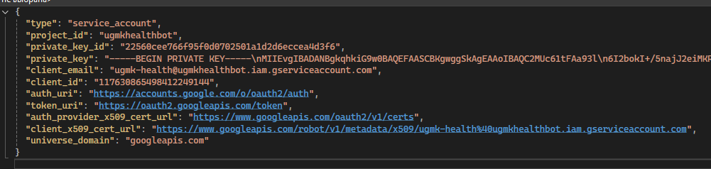

Рисунок 6.11 – Ключ сервисного аккаунта в конфигурации

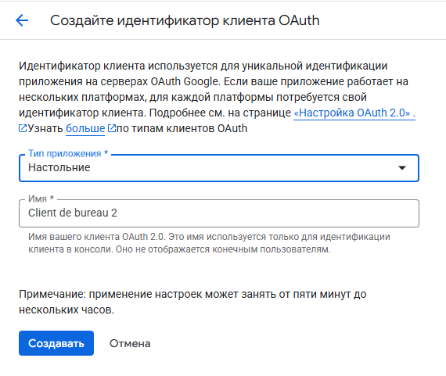

Рисунок 6.12 – Создание индификатора для OAuth

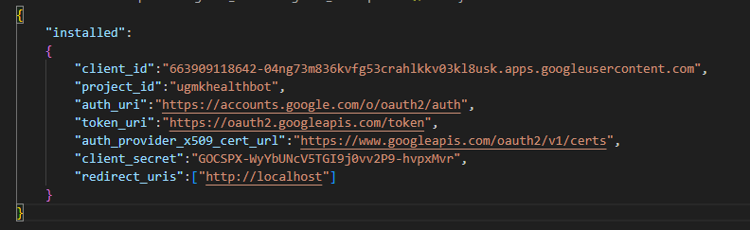

Рисунок 6.13 – Индификатор аккаунта для OAuth

На рисунке 6.10 и 6.11 показано создание специального ключа необходимого для взаимодействия серверной части программы с сервисами Google и его отображение в конфигурации JSON файла проекта, а на рисунках 6.12 и 6.13 отображено создание индификатора для регистрации от имени обычного аккаунта. Такой подход был реализован в связи что Google ограничил политики в отношении сервисных аккаунтов и они не могут взаимодействовать с хранилищем(Drive), поэтому сервер будет от лица сервисного аккаунт взаимодействовать и записывать данные в таблицы, так как через него взаимодействие будет в разы быстрее, а загрузка фото подтверждений будет осуществляться от лица обычного пользователя под которым будет зарегистрирован сервер через OAuth.

7. Принцип работы алгоритмов ВКР

7.1 Алгоритмы создания заявки
Работа диалога строится по принципу конечного автомата состояний (FSM). Переходы между состояниями выполняются в зависимости от введённых пользователем данных. Основной принцип работы создания заявок представлен в виде блок-схемы на рисунке 7.1.

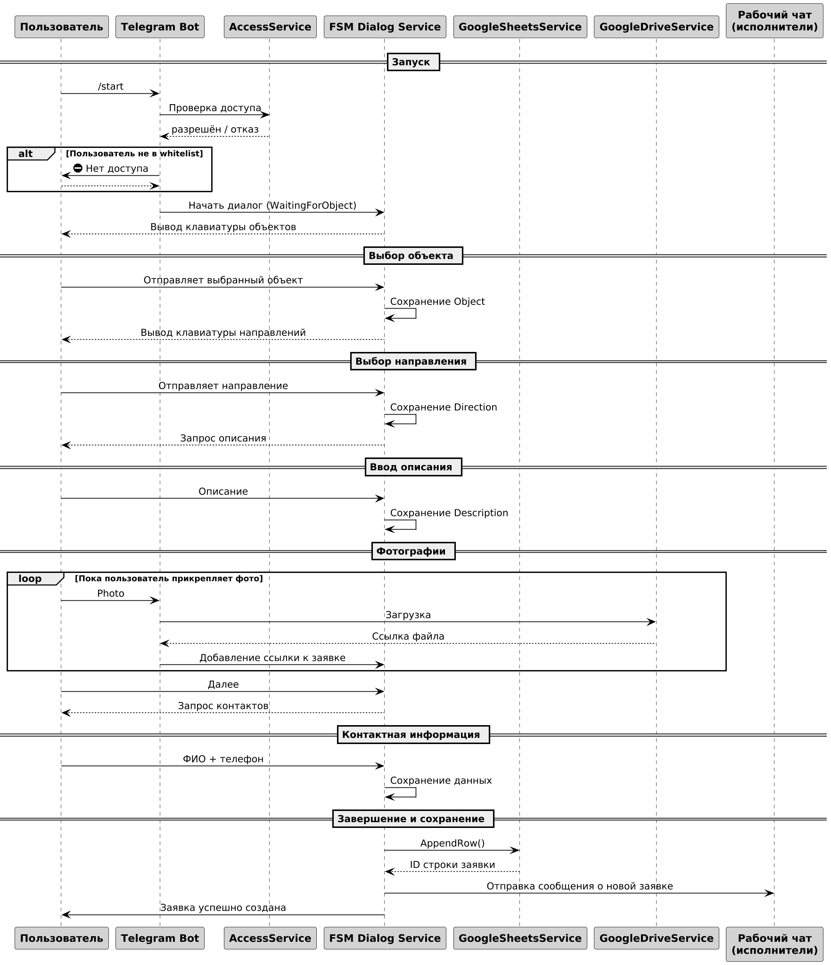

Рисунок 7.1 – Принцип работы создания заявки

Чтобы пользователь мог создавать заявку, нужно чтобы он мог обратиться к боту, который запустит этот процесс. Telegram-бот будет принимать команды от пользователя, в зависимости от принятой команды он будет осуществлять определенный функционал. Для начала создания заявки будет использоваться команда «/start».

Метод HandleUpdateAsync(), который является центральной точкой входа обработки входящих сообщений и команд, поступающих от Telegram-пользователя. Его основная задача заключается в приёме обновления (Update), определении типа данных, инициатора сообщения и выборе дальнейшего сценария обработки.

Листинг 7.1 – Обработка команды /start
static async Task HandleUpdateAsync(IHost host, ITelegramBotClient botClient, Update update, UserStateService userStateService,
CancellationToken cancellationToken, IConfiguration configuration){
var message = update.Message;
var userId = message.From.Id;
var userState = userStateService.GetUserState(userId) ?? new UserState();
var admins = configuration.GetSection("Admins").Get<List<string>>() ?? new List<string>();
var userIdStr = userId.ToString();
if (!admins.Contains(userIdStr)){
await botClient.SendTextMessageAsync(
chatId: message.Chat.Id,
text: "⛔ У вас нет доступа к боту.",
cancellationToken: cancellationToken);
return;
}

if (message.Text.StartsWith("/start")){
Serilog.Log.Information("Запуск процесса создания заявки для пользователя {UserId}", userId);
userState.State = DialogState.WaitingForObject;
userState.PreviousState = DialogState.None;
userStateService.UpdateUserState(userId, userState);
await ShowCurrentStep(botClient, userState, userId, configuration, cancellationToken);
}
await ProcessMessage(host, botClient, message, userStateService, cancellationToken, configuration);
}
На листинге 7.1 представлена обработка команды «/start», в начале метода HandleUpdateAsync создаются переменные для отслеживания состояния пользователя, затем идет проверка на админа, информация об админах берется из файла конфигурации, следующая конструкция if обрабатывает принимаемую команду, в которой присваивается определенное состояние пользователю(один из этапов создания заявки) и идет переход на метод ShowCurrentStep, который будет генерировать диалог бота и пользователя, полеченные данные во время диалога передаются в ProcessMessage для непосредственного создания заявки.

ProcessMessage это основной метод, который является ядром алгоритма создания заявки пользователем. Он реализует механизм конечного автомата (FSM), который управляет переходами между состояниями, формированием динамических клавиатур, сохранением photo FileId(s), поддерживает «Назад» и «Пропустить», а также финальную отправку заявки в чат и запись в Google Sheets.

Листинг 7.2 – Начало диалога FSM
var userId = message.From.Id;
var userState = userStateService.GetUserState(userId) ?? new UserState { State = DialogState.None, Application = new Application() };
var chatMappings = configuration.GetSection("ChatMappings").Get<List<ChatMapping>>() ?? new List<ChatMapping>();
switch (userState.State){
case DialogState.None:
userState.State = DialogState.WaitingForObject;
userState.Application = new Application{ TelegramUserId = userId, DateTime = DateTime.Now, PhotoFileIds = new List<string>()};
userStateService.UpdateUserState(userId, userState);
await SendObjectKeyboard();
break;

case DialogState.WaitingForObject:
if (chatMappings.Any(cm => cm.Object == text)){
userState.Application.Object = text;
userState.State = DialogState.WaitingForDirection;
userStateService.UpdateUserState(userId, userState);
await SendDirectionKeyboard(text);
}
else {
await botClient.SendTextMessageAsync(message.Chat.Id, "Пожалуйста, выберите объект из списка.", cancellationToken: cancellationToken);}
break;
}
На листинге 7.2 показано часть кода с обработкой состояний при создании заявки, метод повторно получает идентификатор пользователя и его сохранённое состояние. Далее происходит выбор логики обработки с помощью оператора switch, в котором каждый блок отвечает за конкретный этап последовательного заполнения заявки. На каждом шаге метод сохраняет новые данные в объект Application, закреплённый за пользователем.

ProcessClose метод команды закрытия заявки по ID — обновление статуса в Google Sheets и уведомление о закрытии в том же чате или администратору. Также реализован диалог закрытия (если admin запускает пошаговую процедуру).

Листинг 7.3 – Процесс закрытия заявки
static async Task ProcessClosePhoto(IHost host, ITelegramBotClient botClient, Message message, UserState userState, UserStateService userStateService, IConfiguration configuration, CancellationToken cancellationToken)
{
var userId = message.From.Id;
var rowId = userState.Application.RowId;
var googleSheetsService = host.Services.GetRequiredService<GoogleSheetsService>();

var (creatorId, currentStatus) = await googleSheetsService.GetApplicationInfoAsync(rowId);

case DialogState.WaitingForCloseContact:
var contactParts = message.Text?.Split(new[] { ',' }, StringSplitOptions.RemoveEmptyEntries);
if (contactParts != null && contactParts.Length >= 2)
{
userState.ExecutorFullName = contactParts[0].Trim();
userState.DispatcherFullName = contactParts[1].Trim();
userStateService.UpdateUserState(userId, userState);
await googleSheetsService.UpdateStatusAsync(rowId, "Закрыто", userId, botClient);
userStateService.ClearUserState(userId, rowId);
userState.State = DialogState.None;
}

В листинге 7.3 метод реализует логику закрытия существующей заявки. Он может быть запущен администратором через команду /close <ID>. После получения команды метод извлекает из состояния пользователя номер строки, соответствующей заявке в Google Sheets. Далее через DI-контейнер из хоста приложения запрашивается экземпляр GoogleSheetsService, который позволяет обратиться к таблице.

7.2 Алгоритм взаимодействия с GoogleServise
Алгоритм для взаимодействия с Google API описан на рисунке 7.2.

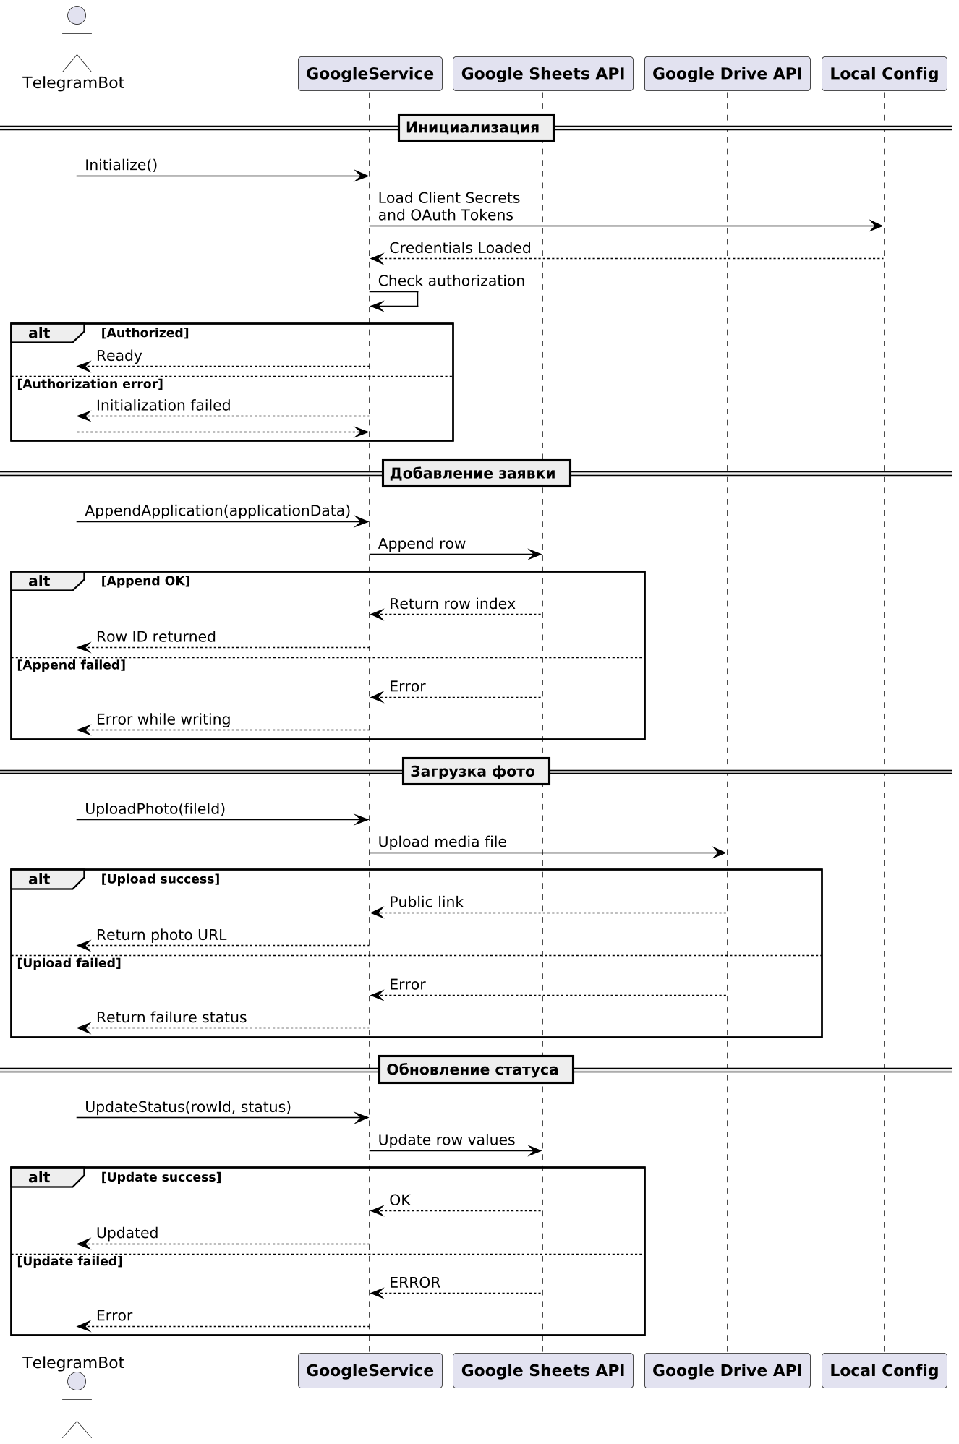

Рисунок 7.2 – Принцип работы GoogleServise

Метод EnsureSheetExists является одним из этапов инициализации сервиса, выполняющего взаимодействие с таблицами Google Sheets, является проверка существования рабочего листа и его автоматическое создание при отсутствии. Его задача заключается в том, чтобы убедиться, что в электронной таблице существует лист с необходимым названием, содержащий стандартную структуру колонок для хранения данных о заявках.

Листинг 2.4 – Создание листа с таблицей
private async Task EnsureSheetExists(){
var spreadsheet = await _sheetsService.Spreadsheets.Get(_spreadsheetId).ExecuteAsync();
var sheetExists = spreadsheet.Sheets.Any(s => s.Properties.Title == SheetName);
if (!sheetExists){
var requestBody = new AddSheetRequest{
Properties = new SheetProperties{
Title = SheetName, GridProperties = new GridProperties { RowCount = 100, ColumnCount = 13 }}};
spreadsheet = await _sheetsService.Spreadsheets.Get(_spreadsheetId).ExecuteAsync();

var range = $"{SheetName}!A1:M1";
var valueRange = new ValueRange{
Values = new List<IList<object>>{
new List<object>
{
"Дата и время создания", // A
"Статус", // B
"Дата и время закрытия", // C
"Объект", // D
"Направление", // E
"Описание", // F
"ФИО и Контакты", // G
"Фото заявителя"
}
}
};

var updateRequest = _sheetsService.Spreadsheets.Values.Update(valueRange, _spreadsheetId, range);
updateRequest.ValueInputOption = SpreadsheetsResource.ValuesResource.UpdateRequest.ValueInputOptionEnum.RAW;
await updateRequest.ExecuteAsync();
На листинге 7.4, представлен часть алгоритма метода EnsureSheetExists(). При выполнении метода происходит обращение к Google Sheets API и отправляется запрос на получение метаданных всей таблицы по известному идентификатору. Результатом этого запроса является информация обо всех существующих листах, находящихся внутри документа Google Sheets. Далее производится перебор полученного набора, и выполняется сравнение имени каждого листа с названием, которое должно использоваться для хранения заявок. На основе этого сравнения определяется, существует ли нужный лист в таблице.
После добавления листа необходимо подготовить его к дальнейшей работе, создав строку заголовков таблицы. Заголовки отражают структуру данных, которая будет применяться для хранения информации о заявках, поступающих от пользователей Telegram-бота. В первой строке таблицы создаются следующие столбцы:
- дата и время создания заявки;
- статус (открыто или закрыто);
- дата и время закрытия;
- объект внутри предприятия;
- направление работ;
- описание неисправности;
- контактные данные пользователя;
- ссылка на прикреплённые фотографии.
Создание заголовков выполняется с использованием механизма обновления ячеек Google Sheets API.

Метод AppendApplicationAsync является ключевым элементом модуля интеграции с Google Sheets и отвечает за добавление новой строки в таблицу заявок при завершении процесса их создания. Его вызов выполняется ботом после того, как пользователь последовательно создал заявку с использованием метода ProcessMessage.

Листинг 7.5 – Запись заявки в таблицу
public async Task<(int rowId, string photoUrl)> AppendApplicationAsync(Application application, ITelegramBotClient botClient, long chatId)
{
try
{
var creationDateTime = DateTime.Now;

var range = $"{SheetName}!A:M";
var valueRange = new ValueRange
{
Values = new List<IList<object>>
{
new List<object>
{
creationDateTime.ToString("dd.MM.yyyy HH:mm:ss"),
"Открыто",
"",
application.Object,
application.Direction,
application.Description,
$"{application.ContactName,
"",
telegramIdOrNick,
application.CreatorTelegramId.ToString(),
""
}
}
};
var request = _sheetsService.Spreadsheets.Values.Append(valueRange, _spreadsheetId, range);
request.ValueInputOption = SpreadsheetsResource.ValuesResource.AppendRequest.ValueInputOptionEnum.USERENTERED;
var appendResponse = await request.ExecuteAsync();

На листинге 7.5 представлена часть метода AppendApplicationAsync его работа начинается с формирования коллекции данных, соответствующих структуре таблицы в Google Sheets. В объекте, передаваемом в метод, содержится информация о заявке. После подготовки данных формируется структура ValueRange, представляющая собой таблицу со значениями одной строки. Далее выполняется обращение к Google Sheets API методом Spreadsheets.Values.Append, в котором указываются ID таблицы, диапазон, в который необходимо добавить данные (как правило, весь рабочий лист) и параметры вставки. После выполнения запроса Google API возвращает данные о позиции, в которую была добавлена запись. Эта информация используется в последующем — например, при закрытии заявки или поиске её строки в таблице.

Метод UpdateStatusAsync реализует механизм изменения состояния ранее созданной заявки, размещённой в таблице Google Sheets. Его основная задача заключается в том, чтобы при закрытии заявки изменить значение ячеек строки, в которой она расположена, отразив новый статус.

Листинг 7.6 – Изменение статуса закрытия заявки
public async Task UpdateStatusAsync(int rowId, string newStatus, long closedByUserId, ITelegramBotClient botClient)
{
var closedByUserName = await GetTelegramUsernameAsync(botClient, closedByUserId);
var now = DateTime.Now;
var valueRange = new ValueRange{
Values = new List<IList<object>>{
new List<object>
{ newStatus, newStatus == "Закрыто" ? now.ToString("dd.MM.yyyy HH:mm:ss")
}
}
};

var ranges = new[]
{$"{SheetName}!B{rowId}", $"{SheetName}!C{rowId}"};
for (int i = 0; i < ranges.Length; i++)
{
var singleValueRange = new ValueRange
{
Values = new List<IList<object>>
{
new List<object> { valueRange.Values[0][i] }
}
};
var updateRequest = _sheetsService.Spreadsheets.Values.Update(singleValueRange, _spreadsheetId, ranges[i]);
updateRequest.ValueInputOption = SpreadsheetsResource.ValuesResource.UpdateRequest.ValueInputOptionEnum.RAW;
await updateRequest.ExecuteAsync();
}
}
}

Процесс работы метода в листинге 7.6 начинается с определения целевой строки в таблице, соответствующей конкретной заявке. ID строки был получен ранее и сохранён в объекте данных, поэтому метод формирует прямой диапазон. Данный объект передаётся в метод Spreadsheets.Values.Update, настройка которого выполняется в режиме RAW, что позволяет полностью перезаписывать ячейки указанной строки без изменения форматов.

7.3 Разработка пользовательского интерфейса
Пользовательский интерфейс разрабатываемого Telegram-бота не представлен в виде традиционных окон и форм, так как взаимодействие осуществляется внутри мессенджера Telegram. Поэтому интерфейс представляет собой набор элементов: кнопок, сообщений, клавиатур и систем навигации, с помощью которых пользователь выполняет операции по созданию или закрытию заявки.
Метод ShowCurrentStep отвечает за формирование пользовательского интерфейса Telegram-бота в процессе пошагового диалога создания заявки. Он вызывается каждый раз, когда состояние пользователя (UserState) изменяется, и на его основе формирует и отправляет пользователю соответствующую клавиатуру и текстовые инструкции.

Листинг 7.7 – Вывод шага выбора объекта
case DialogState.WaitingForObject:
var objects = chatMappings?.Select(cm => cm.Object).Distinct().ToList() ?? new List<string>();
if (objects.Any())
{
var objectRows = new List<KeyboardButton[]>();
for (int i = 0; i < objects.Count; i += 4)
{
var row = objects.Skip(i).Take(4).Select(o => new KeyboardButton(o)).ToArray();
objectRows.Add(row);
}

var keyboard1 = new ReplyKeyboardMarkup(objectRows)
{
ResizeKeyboard = true, OneTimeKeyboard = false,
IsPersistent = false
};

await botClient.SendTextMessageAsync(
chatId: userId, text: "Выберите объект:",
replyMarkup: keyboard1,
cancellationToken: cancellationToken);
}

В приведённом фрагменте листинга 2.7 метод формирует клавиатуру, помещая на каждую строку по четыре кнопки. Этот подход обеспечивает оптимальную читаемость и компактность интерфейса.

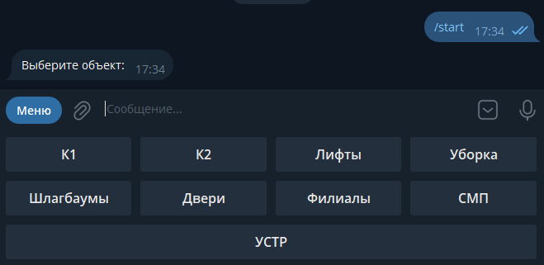

Рисунок 7.3 – Отображение клавиатуры для блока листинга 7.7

Переход к следующему шагу, представленный в листинге 2.8, осуществляется аналогично: в следующем блоке WaitingForDirection формируется новая клавиатура, включающая все доступные направления для выбранного корпуса, а также кнопку «Назад», позволяющую вернуться на предыдущий этап диалога.

Листинг 7.8 – Вывод этапа выбора направления работ
case DialogState.WaitingForDirection: var directions = chatMappings?.Where(cm => cm.Object == userState.Application.Object).Select(cm => cm.Direction).Distinct()
.ToList() ?? new List<string>();
if (directions.Any()){
var directionButtons = directions.Select(d => new KeyboardButton(d)).ToArray();
var keyboard2 = new ReplyKeyboardMarkup(directionButtons.Concat(new[] { new KeyboardButton("Назад") }).ToArray())
{ ResizeKeyboard = true };
await botClient.SendTextMessageAsync(
chatId: userId,
text: "Выберите направление работ:",
replyMarkup: keyboard2,
cancellationToken: cancellationToken);}
else{
await botClient.SendTextMessageAsync(
chatId: userId,
text: "Нет доступных направлений для выбранного объекта. Обратитесь к администратору.",
replyMarkup: new ReplyKeyboardRemove(),
cancellationToken: cancellationToken);}
break;

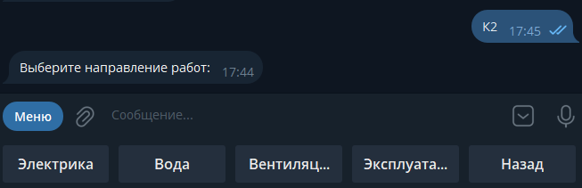

Рисунок 7.4 – Отображение клавиатуры блока листинга 7.8

Все остальные этапы, такие как ввод описания, указание приоритета или дедлайна, обрабатываются аналогичным образом: метод отображает инструкции и формирует соответствующую клавиатуру.
Таким образом, метод ShowCurrentStep() является центральным элементом пользовательского интерфейса бота, реализуя визуальную оболочку FSM-процесса и обеспечивая удобное, поэтапное заполнение данных заявки без необходимости ручного запоминания последовательности действий.

Заключение

В результате выполнения проекта разработана полностью функционирующая подсистема для учёта продукции, соответствующая требованиям демонстрационного экзамена. Реализованы все четыре модуля:

База данных – спроектирована в 3НФ, созданы таблицы, обеспечена ссылочная целостность, выполнен импорт данных.
Расчёт стоимости и взаимодействие с продукциеё – автоматически вычисляется на основе материалов и отображается в списке, а также добавление продукции, изменение списка продукции.
Взаимодействие с материалами – аналогичная реализация CRUD операций для взаимодействия с моделями материалов как в продукции.
Интерфейс пользователя – созданы страницы для просмотра, добавления, редактирования и удаления продукции, соблюдены требования к стилю, навигации и обработке ошибок.

Приложение построено на технологиях: ASP.NET Core Web API, Entity Framework Core, чистый HTML/CSS/JavaScript. Код организован с учётом разделение ответственности, использование DTO, асинхронность.
Все результаты работы (исходный код, скрипты БД, исполняемые файлы) загружены в репозиторий системы контроля версий.

Список использованных источников

1 Кода генерация DTO: зачем нужна и как её настроить [электронный ресурс] – URL: https://habr.com/ru/companies/yandex/articles/598125/
2 Руководство по ASP.NET Core 8 [электронный ресурс] – URL: https://metanit.com/sharp/aspnet6/
3 Работа с данными в Entity Fraemwoek [электронная среда] – URL: https://metanit.com/sharp/aspnetmvc/11.2.php
4 Формат JSON, метод toJSON [электронный ресурс] – URL: https://learn.javascript.ru/json
5 Основы JavaScript [электронный ресурс] – URL: https://learn.javascript.ru/first-steps
6 База по вёрстке [электронный ресурс] – URL: https://thecode.media/baza-po-vyorstke-osnovy-html/

